Standardillustrierende Aufgaben veranschaulichen beispielhaft Standards für Lehrkräfte, Lernende und Eltern.

|  |  |  |  |
| --- | --- | --- | --- |
| **Fach** | Chemie | | |
| **Kompetenzbereich** | Mit Fachwissen umgehen | | |
| **Kompetenz** | Basiskonzept: Energie-Konzept, Energieumwandlungen | | |
| **Niveaustufe(n)** | G | | |
| **Standard** | Die Schülerinnen und Schüler können angeben, dass sich bei exothermen und endothermen Reaktionen der Energieinhalt des Reaktionssystems verändert. | | |
| **ggf. Themenfeld** | TF 8: Säuren und Laugen – echt ätzend | | |
| **ggf. Bezug Basiscurriculum (BC) oder übergreifenden Themen (ÜT)** | --- | | |
| **ggf. Standard BC** | --- | | |
| **Aufgabenformat** | | | |
| **offen x** | | **halboffen** | **geschlossen** |
| **Erprobung im Unterricht:** | | | |
| **Datum** | | **Jahrgangsstufe:** | **Schulart:** |
| **Verschlagwortung** | exotherm, endotherm, Lösen, Kristallisieren | | |

**Aufgabe und Material:**

**Energieumwandlung in der Hosentasche**

|  |
| --- |
|  |
| Taschenwärmer[1] |

[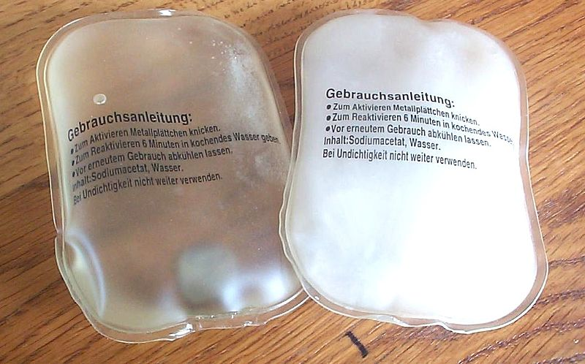](http://upload.wikimedia.org/wikipedia/commons/8/8c/Handwaermer12.jpg)Ein Taschenwärmer enthält in einer Kunststoffhülle eine gesättigte Natriumacetat-Lösung und ein Metallplättchen. Wird das Metallplättchen geknickt, kristallisiert der Inhalt und der Taschenwärmer erwärmt sich. Er erkaltet erst nach einiger Zeit.

Der benutzte Taschenwärmer kann wieder „aufgeladen“ werden. Dazu wird der erkaltete Taschenwärmer in kochendes Wasser gegeben. Dann verflüssigt sich dessen Inhalt wieder. Nach Abkühlung kann er erneut benutzt werden.

**Aufgabe:**

**Beschreibe die Änderungen der Energiegehalte des Taschenwärmers für die Nutzung und „Aufladung“.**

 LISUM 2015

**Erwartungshorizont:**

**Beschreibe die Änderungen der Energiegehalte des Taschenwärmers für die Nutzung und „Aufladung“.**

Der einsetzende Kristallisationsprozess nach dem Knicken des Metallplättchens ist ein exothermer Vorgang, da Wärmeenergie an die Umgebung (hier Luft oder den zu wärmenden Gegenstand) abgegeben wird. Der Energiegehalt der Inhaltsstoffe des Taschenwärmers nimmt ab.

Das erneute Lösen des Natriumacetats durch Zufuhr von Wärme ist ein endothermer Vorgang. Der Energiegehalt der Inhaltsstoffe des Taschenwärmers nimmt zu.

 LISUM

1. [CC-BY-SA-3.0](http://commons.wikimedia.org/wiki/Category:CC-BY-SA-3.0) <http://commons.wikimedia.org/wiki/File:Handwaermer12.jpg>